

«Балаларға Ислам туралы»
сериясы

Оқытудың үшінші жылына арналған оқу құралы

3-Кітап



БІРҚҰДАЙШЫЛЫҚ

Араб тілінен орыс тіліне аударған
Дамир Хайруддин
һижраның 1433 жылы/2012 жыл

қазақ тіліне орыс тілінен аударған
Ілияс Сырым



بسم الله الرحمن الرحيم
Аса Мейірімді, мүміндерге ерекше Рахымды Аллаһтың атымен!

БІРІНШІ САБАҚ
ОҚЫТУДЫҢ ЕКІНШІ ЖЫЛЫНА АРНАЛҒАН КІТАПТЫҢ МАТЕРИАЛЫН ҚАЙТАЛАУ

1) Әрбір адам білуі және соған сәйкес амал етуі қажет болған үш негізді жазыңыз:
Пенденің ....................туралы білуі
Пенденің діні туралы білуі
Пенденің ..............................туралы білуі
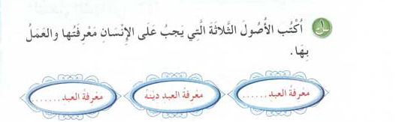
2) Иманның барлық тіректерін соңына дейін ретімен жазып шығыңыз:
Аллаһқа,
...................................................,
Оның Кітаптарына,
...................................................,
Қиямет күніне және
....................................................................иман келтіру қажет.
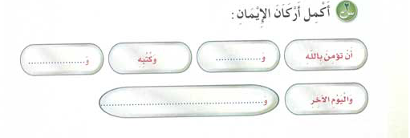
3) Келесі сұрақтарға жауап беріңіз:
1 – Исламның ең бірінші тірегі қалай аталады?

2 – Пайғамбарлардың мөрі кім болып табылады?

3 – Ихсан деген не?




ЕКІНШІ САБАҚ
ДІННІҢ САТЫЛАРЫ



Діннің үш сатысы бар, олар:
1 - Ислам
2 – Иман
3 – Ихсан
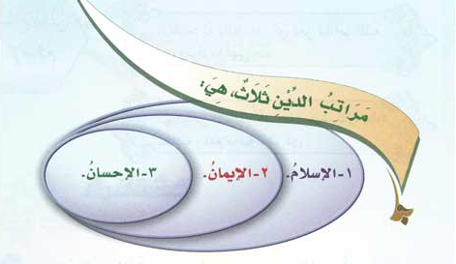

Бірінші саты - бұл ИСЛАМ


«ИСЛАМ» сөзінің мағынасы:

Аллаһқа бірқұдайшылық арқылы мойынсұну, Оған бой ұсыну арқылы бағыну және көпқұдайшылық пен көпқұдайшылдардан бас тарту.

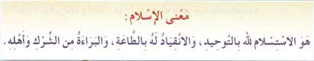

«ИСЛАМ» сөзінің мағыналық түсіндірмесі:
Аллаһқа бірқұдайшылық арқылы мойынсұну – бұл жалғыз Аллаһқа ғана құлшылық ету;
Оған бой ұсыну арқылы бағыну – бұл Аллаһ бұйырған нәрселерді орындап, Ол тыйым салған нәрселерден тыйылу;
Көпқұдайшылық пен көпқұдайшылдардан бас тарту – бұл көпқұдайшылықты жек көру және оның жалған екендігіне мығым сену, сондай-ақ көпқұдайшылдарды ұнатпау.

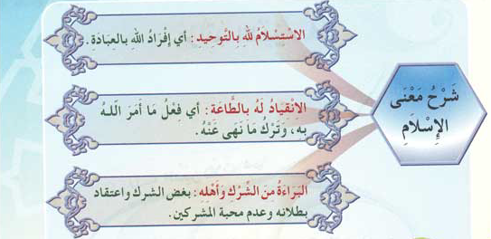

II
___________________________________________________
ТАЛҚЫЛАУҒА АРНАЛҒАН ТАҚЫРЫП
____________________________________________________
1) Діннің үш тірегі бар. Төмендегі суретке қарап оларды ретімен жазыңыз:
(....................)...........................)........ихсан.........)

2) Төмендегі сөздерді қолданып, «Ислам» сөзінің анықтамасын ретімен жазыңыз:
мойынсұну, бас тарту, көпқұдайшылдардан, көпқұдайшылық пен, Аллаһқа бірқұдайшылық арқылы, Оған бой ұсыну арқылы бағыну
Ислам – бұл........................................................................................
....................................................................................................................................
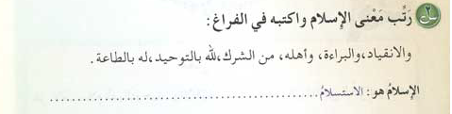
3) Төмендегі сөздердің сәйкес келетіндерін қолданып, екі бағананы толтырыңыз:
Аллаһқа сәжде жасау, Аллаһқа дұға ету, Аллаһтан басқаға дұға ету, Аллаһтан басқаға сәжде жасау, ата-анаға ізет-құрметті болу, ата-анаға бағынбау

Аллаһ бұйырған істерге мыналар жатады:
Аллаһқа дұға ету
...................................................
...................................................
Аллаһ тыйым салған істерге мыналар жатады:
Аллаһтан басқаға дұға ету
...................................................
...................................................
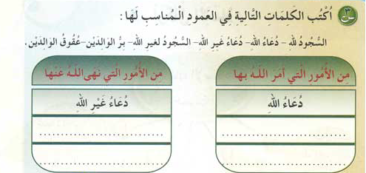
Кім игі істер жасаса, сол бұл дүниеде де салиқалы және тыныш өмірге қол жеткізіп, Ақыретте де Жәннат бақтарына кіріп, жетістікке жетеді.



III
____________________________________________________
МҰҒАЛІМГЕ АРНАЛҒАН ЕСКЕРТПЕЛЕР:
____________________________________________________
Оқушыларға Жәбірейіл (оған Аллаһтың сәлемі болсын) Аллаһтың Елшісінен (оған Аллаһтың игілігі мен сәлемі болсын) осы үш саты туралы сүрағандығын айтып беріңіз. Бұл туралы хадисті имам Муслим өзінің «Сахихында» (№8) келтіреді;
Оқушыларға «Ислам» сөзі тілдік мағынасында «мусаләма» (бейбітшілік, татуласу) сөзінен туындағанын, яғни ол «ұрыс-керістер мен жанжалдарды тастау» дегенді білдіретінін түсіндіріңіз. Тура сол сияқты мұсылман да (муслим) – бұл Аллаһқа бой ұсыну арқылы бағынып және көпқұдайшылық пен көпқұдайшылдардан бас тартып, Аллаһтың бұйрықтарына мойынсұнушы;
Оқушыларға Аллаһқа мойынсұнудың және Оған бой ұсыну арқылы бағынудың жемістеріне осы дүниеде салиқалы және бақытты өмір сүру, Аллаһтың разылығы арқылы жетістікке жету, Жәннатқа кіріп, Тозақтан құтылу жататынын түсіндіріп беріңіз;
Оқушыларға Ибраһим (аләйһис-сәләм) хикаясын: ол қалай көпқұдайшылық пен көпқұдайшылдардан бас тартқанын, оларға қатысты қалай жек көрушілік танытқанын және қалай өзіне ілесуге шақырғаны туралы айтып беріңіз. Аллаһ Тағала былай деді: «Расында, сендерге Ибраһим және онымен бірге болғандар бір көркем өнеге болды. Сол уақытта олар елдеріне: "Сендерден де, Аллаһтан басқа табынғандарыңнан да бас тартамыз. Сендермен арамызда мәңгі дүшпандық, өшпенділік басталды. Сендерге Аллаһтың бірлігіне иман келтіргендеріңе дейін қарсымыз", - деген» («әл-Мумтахина» сүресі, 4-аят);
Оқушыларға көпқұдайшылық пен көпқұдайшылдарға деген жек көрушілік оларға қатысты әділетсіздік (зұлымдық) танытуды және олардың үстінен зорлық-зомбырлық жасауды тіпті білдірмейтінін түсіндіріңіз. Олармен дүние мәселелерінде істесуге болады;
Көпқұдайшылдардан бас тартудың кейбір мысалдарын келтіріңіз: оларға деген жек көрушілік және оларға ұқсамауға ұмтылу. Олардың жалған сенімдерін түсіндіріңіз және жалғыз хақ дін Ислам екенін ұғындырыңыз.
Бұл сабақтың мақсаты:
1 – Оқушыларға діннің үш сатысын түсіндіру;
2 – Оқушыларға «Ислам» сөзінің мағынасын түсіндіру;
3 – Оқушыларға көпқұдайшылдардан бас тартудың кейбір мысалдарын келтіру.


ҮШІНШІ САБАҚ
ИСЛАМНЫҢ ТІРЕКТЕРІ


Исламның тіректері бесеу:
1 – «Аллаһтан басқа құлшылыққа лайықты ешкім жоқ және Мухаммад – Аллаһтың елшісі» деген куәлік;
2 – намаз орындау;
3 – зекет беру;
4 – рамазан айында ораза ұстау;
5 – жағдайы бар адамға Аллаһтың Қасиетті Үйіне (Қағбаға) қажылық жасау.
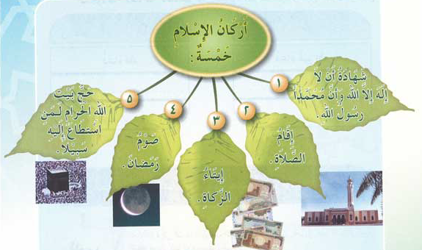

Бұл бес тіректің шариғи дәлелі Пайғамбардың (оған Аллаһтың игілігі мен сәлемі болсын) мына сөздерінде:
«Ислам бес тірекке (негізделген): «Аллаһтан басқа құлшылыққа лайықты құдай жоқ және Мухаммад – Оның елшісі» деген куәлікке, намаз орындауға, зекет төлеуге, рамазан айында ораза ұстауға және (Аллаһтың) Үйіне қажылық жасауға» (бұл хадисті әл-Бухари және Муслим жеткізген).

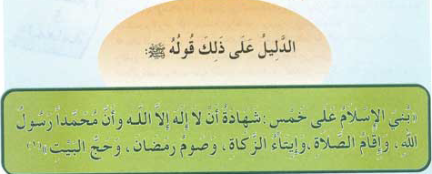

II
____________________________________________________
ТАЛҚЫЛАУҒА АРНАЛҒАН ТАҚЫРЫП
____________________________________________________
1) Исламның барлық тіректерін соңына дейін жазыңдар:
(1) «Аллаһтан басқа құлшылыққа лайықты құдай жоқ және Мухаммад – Аллаһтың елшісі» деген куәлік;
(2)........................................................................................................................;
(3) зекет төлеу;
(4) .......................................................................................................................;
(5).........................................................................................................................
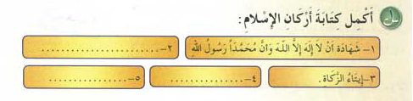
2) Бос орындарды тиісті сөздермен толтырыңдар:
Бес уақыт; Исламнан; деген куәлік, Аллаһтан басқа құлшылыққа лайықты құдай жоқ; мұсылман.

- Аллаһ...................басқа ешқандай дінді қабыл етпейді.
- Мен күндіз және түнде........................................намаз оқимын.
- Исламның бірінші тірегі – бұл.......................................................................................... және Мухаммад – Аллаһтың елшісі» деп куәлік беру.
3) Исламның тіректеріне қатысты Сүннеттен дәлел келтіріңіздер.
Ислам – бұл Жәннатқа кірудің және Тозақтан құтылудың жалғыз себебі.



III
____________________________________________________
МҰҒАЛІМГЕ АРНАЛҒАН ЕСКЕРТПЕЛЕР:
____________________________________________________
Оқушыларға Исламның осы тіректері онсыз дін тұра алмайтын іргетас болып табылатынын түсіндіріңіз, өйткені ғимарат та іргетассыз және тіректерсіз тұра алмайды ғой;
Оқушыларға Исламды ұстанудың жемістеріне мұсылманның өмірі мен мал-мүлкіне қол сұғуға болмайтындығы жататынын түсіндіріңіз. Аллаһтың Елшісі (оған Аллаһтың игілігі мен сәлемі болсын) былай деген: «Маған адамдар: «Лә иләһа иллә-Ллаһ (Аллаһтан басқа құлшылыққа лайықты құдай жоқ)», - деп айтпайынша олармен соғысу бұйырылды. Ал кім: «Лә иләһа иллә-Ллаһ», - деп айтса, сол арқылы менен өз мүлкі мен өмірін қорғап қалады, тек қақылы жағдайдан бөлек (мал-мүлкі мен өмірін алуға рұқсат ететін еш нәрсе істемесе), әрі сонда (тек) Аллаһ олармен есеп айырысады» (бұл хадисті әл-Бухари, № 2946 жеткізген).
(Ал өзінің қоштасу қажылығында ол адамдарға (Арафатта) құтпа айтып, онда тағы да мұсылмандардың қанының, мал-мүлкінің және ар-намысының ұлықтығына нұсқады, әрі оларды (сол) орын мен уақыттың ұлықтығымен салыстырды. Абу Бакр, Аллаһ оған разы болсын, былай деп баяндайтын: “Құрбан Айт күні Пайғамбар (оған Аллаһтың игілігі мен сәлемі болсын) бізге құтпа айтты да, соңынан: «Ал сендер бүгін қандай күн екенін білесіңдер ме?», - деп сұрады. Біз: «Аллаһ пен Оның елшісі жақсырақ біледі», - деп жауап бердік, ал ол үнсіз тұрып қалды, және біз оны өзгеше атайды ма деп ойлап қалдық. Бірақ ол: «Бұл - Құрбан Айт күні емес пе?», - деді. Біз: “Иә”, - деп жауап бердік. Кейін ол: «Ал бұл қандай ай?», - деп сұрады. Біз: «Аллаһ пен Оның елшісі жақсырақ біледі», - дедік. Ал ол үнсіз тұрып қалды және біз оны басқаша атайды ма деп ойлап қалдық, бірақ ол: «Бұл - зуль-хижжа емес пе?», - деді. Біз: “Иә”, - деп жауап бердік. Сонда ол былай деді: «Ақиқатында, сендердің араларыңдағы қарым-қатынастарың - сендер үшін осы қалаларыңдағы, осы айларыңдағы осы күндерің қандай қасиетті болып табылса – қандарың да, мал-мүліктерің де және ар-намыстарың да сондай қасиетті болуы керек! Осындағылар мұны осында жоқтарға хабарласын. Өйткені, ақиқатында, осындағы адам бұл жөнінде осыны өзінен жақсы түсінетін адамға жеткізуі мүмкін»” (әл-Бухари 1741, Муслим 1679) – аудармашыдан (қаз)).
Оқушыларға Ислам ғана Жәннатқа кірудің және Тозақтан құтылудың себебі екенін әрі Аллаһ Тағала Исламнан басқа ешқандай дінді қабыл етпейтінін түсіндіріп беріңіз. Аллаһ Тағала былай деді: «Кім Исламнан басқа бір дін іздесе, әсте одан қабыл етілмейді де, Ақыретте зиянға ұшыраушылардан болады» («Әли Имран» сүресі, 85-аят);
Оқушыларға Исламды қабылдап, осы дінді ұстану арқылы бақыт пен күш-қуатқа қол жеткізген бұрынғы және қазіргі заманның адамдары (халықтары, соның ішінде қазақ халқы, мысалы, біздің халқымыз он ғасырға жуық уақыт бойы мұсылман халықтарының құрамында болып келгені, сол арқылы өз діні мен мұсылмандық болмысын сақтап келгені, енді сол діннің елімізде қайта жаңғырып, халқымыз Құран мен Сүннетке иланып жатқаны, бабаларымыз да осы дінді ұстанудың арқасында берекелі өмір сүргені – аудармашыдан (қаз.)) туралы айтып беріңіз;
Омар ибн әл-Хаттабтың, Аллаһ оған разы болсын, былай дегені жеткізіледі: «Біз – Аллаһ бізді Ислам арқылы ұлықтаған халықпыз. Егер біз басқа нәрсе арқылы ұлылыққа ұмтылғанымызда, Аллаһ міндетті түрде бізді қорлайтын еді».
Бұл сабақтың мақсаты:
1 – Оқушылар Исламның бес тірегін тізіп айта білуі керек;
2 – Оқушыларға Исламның тіректеріне шариғи дәлел келтіру;
3 – Оқушыларға діннің осы бес тірегінің маңыздылығын түсіндіру.


ТӨРТІНШІ САБАҚ
ИСЛАМНЫҢ БІРІНШІ ТІРЕГІ

«АЛЛАҺТАН БАСҚА ҚҰЛШЫЛЫҚҚА ЛАЙЫҚТЫ ҚҰДАЙ ЖОҚ ЖӘНЕ МУХАММАД – АЛЛАҺТЫҢ ЕЛШІСІ» ДЕГЕН КУӘЛІК


«АЛЛАҺТАН БАСҚА ҚҰЛШЫЛЫҚҚА ЛАЙЫҚТЫ ҚҰДАЙ ЖОҚ» ДЕГЕН КУӘЛІК



«Аллаһтан басқа құлшылыққа лайықты құдай жоқ» деген куәлікті ұстанудың міндетті екендігіне шариғи дәлел Аллаһ Тағаланың мына сөздерінде:

«Аллаһ, періштелер және әділет үстінде тұрушы ғылым иелері тым Үстем, Хикмет Иесі Аллаһтан басқа ешбір құдай жоқтығына куәлік берді» («Әли Имран» сүресі, 18-аят).

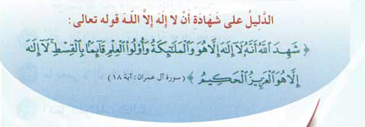

«Лә ИЛӘҺА ИЛЛӘ-ЛЛАҺ» сөздерінің мағынасы:
Аллаһтан басқа оған құлшылық етуге құқықты ешкім жоқ.


II
____________________________________________________
ТАЛҚЫЛАУҒА АРНАЛҒАН ТАҚЫРЫП
____________________________________________________
1) Исламның бес тірегінің алғашқысының астын сызыңыз:

- намаз оқу;
- рамазан айында ораза ұстау;
- зекет төлеу;
- «Аллаһтан басқа құлшылыққа лайықты ешкім жоқ және Мухаммад – Аллаһтың елшісі» деп куәлік беру;
- мүмкіндігі бар адамның Аллаһтың Қасиетті Үйіне қажылық жасауы.
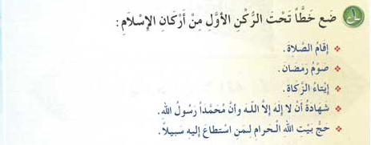
2) «Аллаһтан басқа құлшылыққа лайықты ешкім жоқ» деген куәліктің міндетті екендігіне шариғи дәлел келтіріңіз.

3) «Лә иләһа иллә-Ллаһ» сөздерінің мағынасы неде?

4) Бос орындарды тийсті сөздермен толтырыңыздар:
Адамдарды шақыруға тиісті ең алғашқы нәрсе - бұл..................................
Жәннаттың кілті - бұл .................................

5) Оқушылармен бірге «"Лә иләһа иллә-Лллаһ" сөздерінің артықшылықтары» деген тақырыпта сабақ дайындаңыз.
Аллаһты еске алу сөздерінің (зікірдің) ең жақсысы:
ЛӘ ИЛӘҺА ИЛЛӘ-ЛЛАҺ



III
____________________________________________________
МҰҒАЛІМГЕ АРНАЛҒАН ЕСКЕРТПЕЛЕР:
____________________________________________________
Оқушыларға кімде-кім: «Лә иләһа иллә-Ллаһ», - деп айтып, осы сөздер әмір ететін нәрселерге амал ететін болса, сол Жәннатқа кіретінін түсіндіріңіз;
Оқушыларға кімде-кім құлшылықтың бір түрін болса да, мысалы, дүға етіп жалбарынуды, Аллаһтан өзгеге арнаса, сол адам тіпті: «Лә иләһа иллә-Ллаһ», - деп айтса да, көпқұдайшыл болатынын,өйткені бірқұдайшылықтың мәні құлшылық-ғибадатты тек Аллаһқа ғана бағыштауда екенін түсіндіріңіз;
Оқушыларға Жәннаттың кілті – бұл «Лә иләһа иллә-Ллаһ» сөздері екенін түсіндіріп беріңіз. Әрбір кілттің міндетті түрде тістері болады, ал Жәннаттың кілтінің тістері - бұйырылған нәрселерді орындау және тыйым салынған нәрселерден аулақ болу;
Оқушыларға «Лә иләһа иллә-Ллаһ» сөздері Аллаһты еске алу сөздердің (зікірдің) ең жақсысы болып табылатынын түсіндіріңіз, бұл туралы Аллаһтың Елшісі (оған Аллаһтың игілігі мен сәлемі болсын): «Аллаһты еске алу сөздерінің ең жақсысы – бұл «Лә иләһа иллә-Ллаһ», - деп айтқанындай (бұл хадисті әт-Тирмизи, №3383, жеткізген).
Оқушыларға адамдарды шақыруға тиісті болған ең алғашқы нәрсе – бұл «Аллаһтан басқа құлшылыққа лайықты құдай жоқ» деген куәлік екендігін түсіндіріңіз. Бұл туралы Аллаһтың Елшісі (оған Аллаһтың игілігі мен сәлемі болсын) Му‘аз атты сахабасын Йеменге қазы әрі ұстаз ретінде аттандырғаны туралы хадисте баяндалады. Сол кезде Пайғамбар (оған Аллаһтың игілігі мен сәлемі болсын) оған былай деген: «Ақиқатында, сен Кітап иелерінен болған халыққа барасың. Оларға жеткен кезіңде, оларды «Аллаһтан басқа құлшылыққа лайықты ешкім жоқ» деп куәлік беруге шақыр» (бұл хадисті әл-Бухари, № 4347, жеткізген).
Оқушыларға Аллаһқа шақырудың ұлы артықшылығын түсіндіріңіз. Аллаһтың Елшісі (оған Аллаһтың игілігі мен сәлемі болсын) былай деген: «Егер Аллаһ сен арқылы бір адамды болса да хақ жолға салса, бұл сен үшін ең таңдаулы мал-мүліктен (хадисте сөзбе-сөз: «...қызыл түйелерден», - деп айтылған – аудармашының ескертпесі) жақсырақ» (бұл хадисті әл-Бухари (№ 3701) және Муслим (2406) келтірген).
Бұл сабақтың мақсаты:
1 – Оқушыларға исламның алғашқы тірегін түсіндіру;
2 – Оқушыларға «Лә иләһа иллә-Ллаһ» сөздеріне шариғи дәлел келтіру;
3 – Оқушыларға «Лә иләһа иллә-Ллаһ» сөздерінің мағынасын түсіндіру.


БЕСІНШІ САБАҚ
ИСЛАМНЫҢ БІРІНШІ ТІРЕГІ (ЖАЛҒАСЫ)

«МУХАММАД – АЛЛАҺТЫҢ ЕЛШІСІ» ДЕГЕН КУӘЛІК

«Мухаммад – Аллаһтың елшісі» деген куәліктің мағынасы:
1 – Пайғамбар (оған Аллаһтың игілігі мен сәлемі болсын) бұйырған нәрселерде оған бағыну;
2 – Ол хабарлаған нәрселерде оған иман келтіру;
3 – Ол тыйым салған және сақтандырып ескерткен нәрселерден аулақ болу;
4 – Аллаһқа тек ол бекіткендей етіп құлшылық-ғибадат жасау.
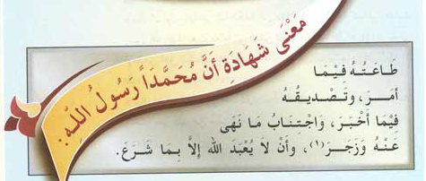
«Мухаммад – Аллаһтың Елшісі» деген куәліктің міндетті екендігіне шариғи дәлел Аллаһ Тағаланың мына сөздерінде қамтылған:
«Мухаммад сендерден ешбір еркектің әкесі емес. Бірақ Аллаһтың Елшісі және пайғамбарлардың мөрі (соңы). Аллаһ әр нәрсені толық білуші» («әл-Ахзаб» сүресі, 40-аят).



II
____________________________________________________
ТАЛҚЫЛАУҒА АРНАЛҒАН ТАҚЫРЫП
____________________________________________________
1) «Мухаммад – Аллаһтың Елшісі» деген куәліктің мағынасы неде?
2) Бірінші сөйлемнің үлгісі бойынша сөз тіркестерін аяқтаңдар:
а) Аллаһтың Елшісі (оған Аллаһтың игілігі мен сәлемі болсын) бізге Аллаһқа мойынсұнуды бұйырды әрі Оған мойынсұнбауға тыйым салды;
б) Аллаһтың Елшісі (оған Аллаһтың игілігі мен сәлемі болсын) бізге бірқұдайшылықты (таухидті) бұйырды және бізге.........................тыйым салды;
в) Аллаһтың Елшісі (оған Аллаһтың игілігі мен сәлемі болсын) бізге шыншыл болуды бұйырды және...........................................тыйым салды;
3) «Мухаммад – Аллаһтың елшісі» деген куәліктің міндетті екендігіне шариғи дәлел келтіріңіз;
4) Бірінші бағанадағы (А) сөз тіркесінен екінші бағанадағы (Б) тиісті сөз тіркесіне сызық өткізіңіз. Нәтижесінде «Мухаммад – Аллаһтың Елшісі» куәлігінің мағынасы шығу керек.
Бағана (А)
Пайғамбар бұйырған нәрселерде
Ол хабарлаған нәрселерге
Ол тыйым салған және ескерткен нәрселерден
Аллаһқа тек Ол бекіткендей етіп
Бағана (Б)
иман келтіру

оған бағыну
құлшылық ету

аулақ болу

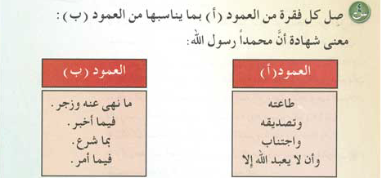
5) Сіз сыныптастарыңызға Мухаммад пайғамбардың (оған Аллаһтың игілігі мен сәлемі болсын) өмірбаяны туралы қандай кітапты оқуды ұсынар едіңіз?

Аллаһтың Елшісіне деген (оған Аллаһтың игілігі мен сәлемі болсын) шынайы махаббат оған барлық нәрседе бағынуда және оған ауытқымай ілесуде.



III
____________________________________________________
МҰҒАЛІМГЕ АРНАЛҒАН ЕСКЕРТПЕЛЕР:
____________________________________________________
Оқушыларға Аллаһтың Елшісі (оған Аллаһтың игілігі мен сәлемі болсын) бұйырған нәрселердің барлығында мойынсұнудың міндетті екендігін түсіндіріңіз. Аллаһ Тағала былай деді: «Сендерге Елші бергенді алыңдар және ол сендерге тыйым салған нәрселерден аулақ болыңдар» («әл-Хашр» сүресі, 7-аят);
Оқушыларды Аллаһтың Елшісі (оған Аллаһтың игілігі мен сәлемі болсын) айтқан, соның ішінде ғайып нәрселер, мысалы, Қиямет Күнінінің басталуы, Жәннат пен Тозақ туралы сөздеріне сенуге ынталандырыңыз;
Оқушыларды Аллаһтың Елшісіне (оған Аллаһтың игілігі мен сәлемі болсын) мойынсұнбаушылықтан ескертіңіз. Мысалы, Аллаһ Тағала Тозақтың тұрғындары осы жіберген кемшіліктері туралы өкініп, тәубе ететітінін айтады: «Олардың беттері от ішінде аударылатын күні: "Әттең! Бізге не болды? Аллаһқа бой ұсынып, Елшісіне көнген болсақ еді", - дейді!» («әл-Ахзаб» сүресі, 66-аят).
Оқушылардың жүректерінде Аллаһқа тек Оның Өзі бұйырғандай етіп құлшылық ету және дінге Аллаһтың әмірі болмаған қандай да болсын жаңалықтар енгізбеу керек екендігін бекітіңіз. Мысалы, Пайғамбардың (оған АллаҺтың игілігі мен сәлемі болсын) Меккеден Иерусалимге көтеріліп барған және көкке көтерілген (әл-исра уәл-миғраж) түнін, анасының күнін, туған күнін т.с.с. Аллаһтың Елшісі (оған Аллаһтың игілігі мен сәлемі болсын): «Діндегі әрбір жаңалық – бұл адасушылық», - деген (бұл хадисті Муслим, № 867 жеткізген);
Оқушыларға Аллаһтың Елшісіне деген (оған Аллаһтың игілігі мен сәлемі болсын) шынайы махаббат оған барлық нәрседе бағынуда және оған ауытқымай ілесуде екенін түсіндіріңіз;
Аллаһтың Елшісінің (оған Аллаһтың игілігі мен сәлемі болсын) өмірбаяны туралы кейбір кітаптарды оқушыларға атап көрсетіңіз.
Бұл сабақтың мақсаты:
1 – Оқушыларға «Мухаммад – Аллаһтың елшісі» деген куәліктің мағынасын түсіндіру;
2 – Оқушыларға «Мухаммад - Аллаһтың Елшісі» деген куәліктің міндетті екендігіне дәлел келтіру;
3 – Оқушыларды Аллаһтың Елшісіне (оған Аллаһтың игілігі мен сәлемі болсын) қайшы келуден сақтандыру.


АЛТЫНШЫ САБАҚ
ИСЛАМНЫҢ ЕКІНШІ ЖӘНЕ ҮШІНШІ ТІРЕКТЕРІ



ЕКІНШІ ТІРЕК – НАМАЗ ОҚУ
ҮШІНШІ ТІРЕК – ЗЕКЕТ ТӨЛЕУ

«Намаз оқу» деген сөздердің мағынасы – бұл бес парыз намаздарын қатаң белгіленген уақыттарында Мухаммад пайғамбар (оған Аллаһтың игілігі мен сәлемі болсын) түсіндіріп көрсеткендей етіп орындау арқылы Аллаһқа құлшылық ету.
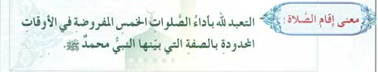
«Зекет төлеу» деген сөздердің мағынасы – бұл өз мал-мүлкіңнің бір бөлігін бөлу және оны соған қақысы бар адамдарға үлестіру арқылы Аллаһқа құлшылық ету.

Намаз бен зекеттің парыз екендігіне шариғи дәлел Аллаһ Тағаланың мына сөздерінде:
«Намаз орындаңдар, зекет төлеңдер және рукуғ етушілермен бірге рукуғ етіңдер» («әл-Бақара» сүресі, 43-аят).


Намаз бен зекеттің парыз екендігін теріске шығаратын адамның шариғи үкімі:
Мұндай адам Аллаһ Тағалаға иман келтірмеген (кәпір) болып табылады!


II
____________________________________________________
ТАЛҚЫЛАУҒА АРНАЛҒАН ТАҚЫРЫП
____________________________________________________
1) Бірінші бағанадада (А) орналасқан сөз тіркесінен екінші бағанадағы (Б) тиісті сөз тіркесіне сызық сызыңыз:
Бағана (А)

Намаз оқу
Зекет төлеу
«Аллаһтан басқа құлшылыққа лайықты ешкім жоқ әрі Мухаммад – Аллаһтың Елшісі» деген куәлік

Бағана (Б)

Бірінші тірек

Екініші тірек

Үшінші тірек

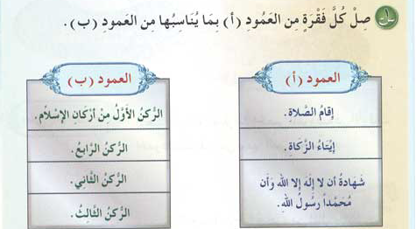
2) Намаз оқу мен зекет төлеудің парыз екендігі шариғи дәлел келтіріңіз.

3) Келесі аятта аталатын Исламның тіректерін сызып көрсетіңіз:
«Олар ғибадатты нағыз Аллаһқа шынайы ықыласпен бірқұдайшылдар ретінде орындаулары, намаз оқулары, зекет береулері үшін әмір етілген еді. Міне, осы – тұп-тура дін» («әл-Бәййина» сүресі, 5-аят).

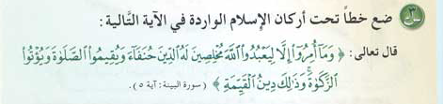
4) Бауырыңызды намазды тұрақты орындауға ынталандыратын екі қатар хат жазыңыз.
Аса Мейірімді, ерекше Рахымды Аллаһтың атымен!
Менің бауырыма:
Әс-сәләму аләйкум уа рахматуЛаһи уа баракатуһ (саған Аллаһтың сәлемі, мейірімі және игілігі болсын)!
....................................................................................
....................................................................................

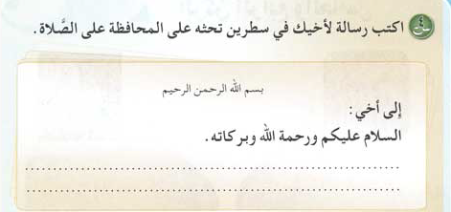

- Мен тұрақты түрде және өз уақыттарында намаз оқимын.
- Мен сондай-ақ зекетті төлемеу жаңбыр жаумаудың бір себебі екенін де білемін.


III
____________________________________________________
МҰҒАЛІМГЕ АРНАЛҒАН ЕСКЕРТПЕЛЕР:
____________________________________________________
Оқушыларды тұрақты түрде және өз уақытында намаз оқуға ынталандырыңыз әрі оларға намаз оқуды теріске шығаратын адам кәпір болып табылатынын түсіндіріңіз. Пайғамбар (оған Аллаһтың игілігі мен сәлемі болсын): «Біз бен олардың арамыздағы келісім – намаз. Кім оны тәрк етсе – сол кәпір болды» (бұл хадисті имам Ахмад, 5/346 келтірген);
Оқушыларға зекет төлеу мал-мүліктегі берекенің себебі, сондай-ақ кедейлер мен мұқтаждар үшін жұбаныш екенін түсіндіріңіз. Бұдан тыс зекетті төлемеу жаңбыр жаумауының себебі болып табылатынын түсіндіріңіз.
Бұл сабақтың мақсаты:
1 – Оқушыларға Исламның екінші және үшінші тіректерін ашып көрсету;
2 – Оқушыларды тұрақты түрде және өз уақыттарында намаз оқуға ынталандыру;
3 – Оқушыларға намаз бен зекеттің парыз екендігіне шариғи дәлел келтіру.

ЖЕТІНШІ САБАҚ
ИСЛАМНЫҢ ТӨРТІНШІ ЖӘНЕ БЕСІНШІ ТІРЕКТЕРІ


ТӨРТІНШІ ТІРЕК – РАМАЗАН АЙЫНДА ОРАЗА ҰСТАУ
БЕСІНШІ ТІРЕК – МҮМКІНДІГІ БАР АДАМҒА АЛЛАҺТЫҢ ҚАСИЕТТІ ҮЙІНЕ ҚАЖЫЛЫҚ ЖАСАУ
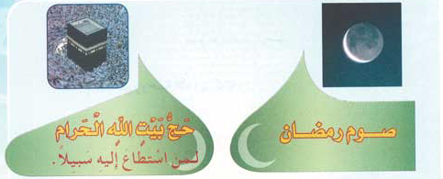
«Ораза» сөзінің мағынасы – бұл таң атқан сәттен бастап күн батқанға дейін тамақтан, сусыннан және басқа да кейбір нәрселерден бас тарту арқылы Аллаһқа құлшылық ету.


Оразаның парыз екендігіне шариғи дәлел Аллаһ Тағаланың мына сөздерінде қамтылған:
«Әй, мүміндер! Сендерге бұрынғыларға парыз етілгендей ораза парыз етілді. Әрине, сақсынарсыңдар» («әл-Бақара» сүресі, 183-аят).


«Аллаһтың Үйіне қажылық жасау» деген сөздердің мағынасы – бұл белгілі уақытта Аллаһқа белгілі құлшылық рәсімдерін орындау үшін Оның Үйіне бару.

Қажылықтың парыз екендігіне шариғи дәлел Аллаһ Тағаланың мына сөздерінде қамтылған:
«Оның жолына шамасы келген адамдар АллаҺ үшін Үйге (Қағбаға) қажылық жасауға міндетті» («Әли Имран» сүресі, 97-аят).

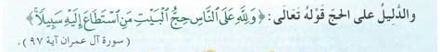

Оразаның немесе қажылықтың парыз екендігін теріске шығаратын адам туралы шариғаттың үкімі:

Мұндай адам Аллаһ Тағалаға иман келтірмеген (кәпір) болады!


II
____________________________________________________
ТАЛҚЫЛАУҒА АРНАЛҒАН ТАҚЫРЫП
____________________________________________________
1) Сөйлемдерді тиісті сөздермен толтырыңыз:
Исламның тіректері:
Бірінші тірек – «Аллаһтан басқа құлшылыққа лайықты ешкім жоқ әрі Мухаммад – Оның елшісі» деген куәлік.
.............................................................. – зекет төлеу.
Екінші тірек – ..............................................................................
Аллаһтың Қасиетті Үйіне қажылық жасау – ......................................
Төртінші тірек – ..............................................................................
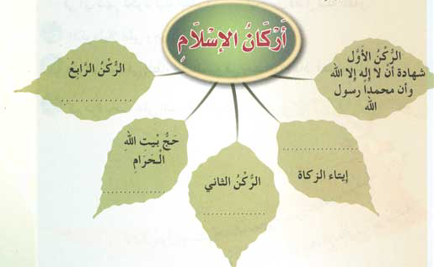
2) Бірінші бағанадағы (А) сөз тіркесінен екінші бағанадығы (Б) тиісті сөз тіркесіне сызық сызыңыз:
Бағана (А)

Мұсылмандар парыз оразаны
Мұсылмандар парыз қажылықты
Бағана (А)

Зул-қағда
Зул-хижжа айында жасайды
Рамазан айында ұстайды

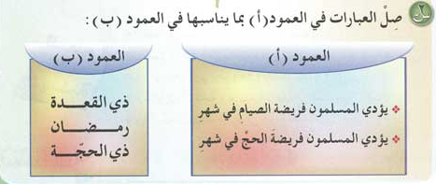
3) Аллаһ Тағала былай деді: «Қадір түні мың айдан қайырлы. Періштелер және Жәбірейіл ол кеште Раббыларының рұқсаты бойынша барлық іс үшін түседі. Ол бейбітшілік кеші, таң рауандағанға дейін жалғасады» .(«әл-Қадр» сүресі, 3-5 аяттар).
а) Қадір түні қай айда болады?
б) Қадір түнінің артықшылықтары туралы айтып беріңіз.
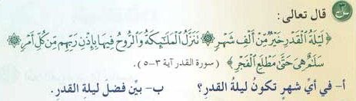
4) Қажылықтың парыз екендігіне шариғи дәлел келтіріңіз.
5) Сіз рамазан айында ораза ұстаушылармен бірге күн батқаннан кейін ауыз ашарға (ифтарға) қатысқансыз ба? Сіз мұны не үшін істедіңіз?
6) Мұсылман адам қанша рет қажылық жасауы қажет?
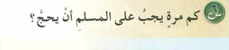
Аллаһтың Елшісі (оған Аллаһтың игілігі мен сәлемі болсын) өз сахабаларына рамазан айының басталуы туралы игі хабарды жеткізетін және оларға осы айда Жәннат есіктері ашылып, Тозақ есіктері жабылады дейтін.



III
____________________________________________________
МҰҒАЛІМГЕ АРНАЛҒАН ЕСКЕРТПЕЛЕР:
____________________________________________________
Оқушыларды рамазан айында ораза ұстауға ынталандырыңыз әрі оларға осы оразаның артықшылықтарын (игіліктерін) түсіндіріңіз. Пайғамбар (оған Аллаһтың игілігі мен сәлемі болсын) былай деген: «Кім рамазан айында (Аллаһтың сыйына деген) иманмен және үмітпен ораза ұстаса, оның бұрынғы күнәлары кешіріледі» (бұл хадисті әл-Бухари (№ 38) мен Муслим (№ 760) келтіреді);
Оқушыларға мүмкіншілігі бар адам үшін өмірінде бір рет қажылық жасау парыз болып табылатынын түсіндіріңіз;
Аллаһтың Қасиетті Үйінің мұсылмандардың жүрегінде алатын жоғары орыны туралы оқушыларға баяндап беріңіз.
Бұл сабақтың мақсаты:
1 – Оқушыларға Исламның төртінші және бесінші тіректері туралы айтып беру;
2 – Оқушыларға рамазан айында ораза ұстаудың жақсылықтарын түсіндіру;
3 – Оқушыларға ораза мен қажылықтың парыз екендігіне шариғи дәлел келтіру.


СЕГІЗІНШІ САБАҚ
ОҚЫТУДЫҢ 3-ЖЫЛЫНА АРНАЛҒАН КІТАПТЫҢ АЛҒАШҚЫ 7 САБАҒЫН ҚАЙТАЛАУ

1) Келесі сөйлемдегі бос орындарды толтырыңыз:
Ислам – бұл Аллаһқа.................................арқылы мойынсұну, Оған бой ұсыну арқылы ...............................және ........................................... пен көпқұдайшылдардан бас тарту.

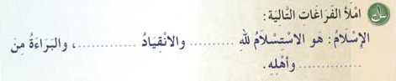
2) Ислам бес тіректен тұрады. Оларды ретімен жазыңыздар:
Бірінші тірек – «Аллаһтан басқа құлшылыққа лайықты ешкім жоқ және Мухаммад – Оның Елшісі» деген куәлік;
Екінші тірек – ....................................................................................;
Үшінші тірек – ...................................................................................;
Төртінші тірек – .................................................................................;
Бесінші тірек – ...................................................................................;
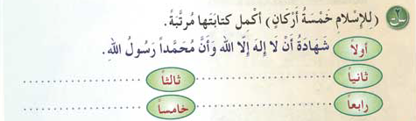
3) Төменде келтірілетін шариғи дәлелдердің әрбірінен Исламның бір тірегін шығарыңыз:
а) «Әй, мүміндер! Сендерге бұрынғыларға парыз етілгендей ораза парыз етілді. Әрине, сақсынарсыңдар» ( «әл-Бақара» сүресі, 183-аят).
б) «Оның жолына шамасы келген адамдар АллаҺ үшін Үйге (Қағбаға) қажылық жасауға міндетті» («Әли Имран» сүресі, 97-аят).
в) «Ақиқатында, намаз мүміндерге қатаң белгіленген уақыттарда бұйырылған» («ән-Ниса» сүресі, 103-аят).
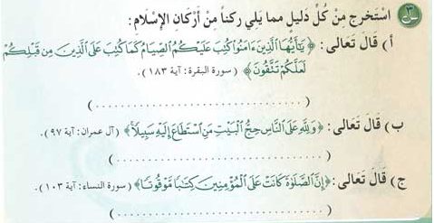


ТОҒЫЗЫНШЫ САБАҚ
ДІННІҢ САТЫЛАРЫ



Екінші саты: ИМАН



(Ислам) (ИМАН) (Ихсан)


«Иман» сөзінің мағынасы – бұл жүрекпен мығым сену, тілмен айту және дене мүшелерімен амалдар жасау.

Иман алты тіректен тұрады:
1 – Аллаһқа иман;
2 – Оның періштелеріне иман;
3 – Оның Кітаптарына иман;
4 – Оның елшілеріне иман;
5 – Қиямет күніне иман;
6 – Тағдырға, одан болған жақсылыққа да, жамандыққа да иман.

Кім иманның осы алты тіректерінің біреуін болса да теріске шығарса, сол Аллаһ Тағалаға иман келтірмеген (кәпір) болады!


Иман Аллаһқа бойұсыну себепті күшейеді де, Оған мойынсұнбау себепті әлсірейді.


II
____________________________________________________
ТАЛҚЫЛАУҒА АРНАЛҒАН ТАҚЫРЫП
____________________________________________________
1) «Иман» сөзінің мағынасы неде?
2) Иманның тірегінің қасына оның реттілігіне сәйкес келетін санды жазыңыз:
( __ ) Аллаһқа иман
( __ ) Оның Кітаптарына иман
( __ ) Қиямет күніне иман
( __ ) Періштелерге иман
( __ ) Елшілерге иман
( __ ) Тағдырға, одан болған жақсылыққа да, жамандыққа да иман

3) Кестеге Аллаһқа мойынсұнуға жататын олар арқылы иман күшейетін үш амалды, сондай-ақ иманды әлсірететін үш күнәні жазыңыз:
Иманды күшейтетін Аллаһқа мойынсұну істері:

Аллаһтан кешірім сұрау
_____________________________________________________________________
Иманды әлсірететін күнәлар:

Өтірік айту
_____________________________________________________________________

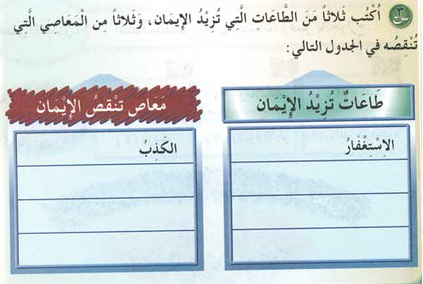
4) Келесі сөйлемдердегі бос орындарды толтырыңыз:
Иман – бұл жүрекпен мығым сену, ............... айту және дене мүшелерімен ....................... жасау.
Кім иманның алты тіректерінің біреуін болса да теріске шығарса, сол .........................................................болады.



Мен иманымды күшейтетін Аллаһқа мойынсұну амалдарын істеуге асығамын.
Мен сондай-ақ иманымды әлсірететін күнәлар жасамауға тырысамын.


III
____________________________________________________
МҰҒАЛІМГЕ АРНАЛҒАН ЕСКЕРТПЕЛЕР:
____________________________________________________
Діннің сатыларын қайталап, осы сабақтың тақырыбына дайындалыңыз;
Оқушыларға кім иманның алты тіректерінің біреуін болса да жоққа шығарса, сол кәпір болатынын түсіндіріңіз;
Иманның күшеюі мен әлсіреуіне ізгі сәлафтардың біреуінің «Егер біз Раббымызды атағанымызда Одан қорықсақ, онда бұл иманның көбеюі. Ал егер біз бейқамдық, ұмытшақтық және ұқыпсыздық танытсақ, онда бұл иманның азаюы» деген сөздерін келтіріңіз.
Оқушыларды көбірек ізгі істер істеуге ынталандырыңыз, өйткені олар иманның өсуінің және нығаюының себебі болады. Аллаһ Тағала былай деді: «Сөзсіз, мүміндер; Аллаһ еске алынса, жүректері қобалжиды да, оларға Аллаһтың аяттары оқылса, имандары артып, Раббыларына тәуекел етеді» («әл-Әнфәл» сүресі, 2-аят).
Оқушыларды ұсақ күнә істеуден де, үлкен күнә жасаудан да сақтандырып ескертіңіз, өйткені олар иманның азаюының және әлсіреуінің себебі болады. Аллаһтың Елшісі (оған Аллаһтың игілігі мен сәлемі болсын): «...ұры ұрлық жасап жатқан сәтінде иман келтірген болып табылмайды», - деген (бұл хадисті әл-Бухари, № 5578, келтірген).
Бұл сабақтың мақсаты:
1 – Оқушыларға «иман» сөзінің мағынасын түсіндіру;
2 – Оқушыларға иманның алты тіректері туралы айтып беру;
3 – Оқушыларға иманның алты тірегінің біреуін болса да теріске шығаратын адам туралы шариғи үкімді түсіндіру.


ОНЫНШЫ САБАҚ
ИМАННЫҢ БІРІНШІ ТІРЕГІ


АЛЛАҺ ТАҒАЛАҒА ИМАН


«Аллаһқа иман» сөздерінің мағынасы:
Жалғыз Аллаһты ғана Раббылықта (рубубийа), құлшылық етуде (улюһийа), Есімдері мен Сипаттарында (асмаи уа-с-сыфат) жекелеу.


1. «Аллаһты Раббылықта (рубубийа) жекелеу» сөздері төмендегіні білдіреді:
«Аллаһ Жаратушы (әл-Халиқ), Ризық беруші (әр-Раззақ) болып табылады және тек Ол ғана барлық болмыстың істерін басқарады» деген тұжырым.



Мен мұсылманмын. Мен Аллаһ мені жаратқанына сенемін, Ол сондай-ақ көктерді, Жерді, адамдар мен жындарды жаратты, әрі оларды Аллаһтан басқа ешкім жаратпады.
Мен тек Жалғыз Аллаһ қана адамдарға, құстар мен жануарларға ризық беретініне әрі олардың өмір-тіршілігін басқа ешкім ұстап тұрмайтынына сенемін. Мен Аллаһ адамдарды алғаш рет жаратқанындай олар өлгендерінен кейін қайта тірілтетініне әрі Аллаһ Тағаладан басқа бұған ешкім құдіретті емес екендігіне сенемін!

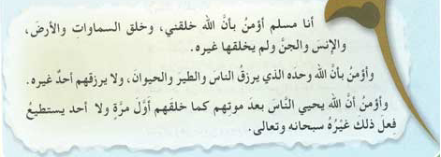
2. «Аллаһты құлшылық-ғибадатта (улюһийа) жекелеу» сөздерінің мағынасы келесідей:
Құлшылық-ғибадаттың барлық түрлерін тек Аллаһқа ғана арнау.
Мысалы, Аллаһтан басқа ешкімге дұға етіп жалбарынбау, құрбандықты тек Аллаһқа ғана арнап шалу және Одан басқаға арнамау.

Мен мұсылманмын. Мен тек Аллаһ үшін ғана намаз оқимын және басқа ешкім үшін намаз оқымаймын.
Мен тек Аллаһқа ғана дұға етемін, әрі Онымен бірге басқа ешкімге дұға етіп жалбарынбаймын.
Мен тек Аллаһқа ғана тәуекел етемін, әрі басқа ешкімге тәуекел етпеймін.


3. «Аллаһты Есімдері мен Сипаттарында жекелеу» сөздері мынандай мағынаны білдіреді:
Аллаһтың Есімдері мен Сипаттарын олар туралы Құранда қалай айтылатын болса, тура солай бекіту және Оған ұқсас ешбір жаратылыс жоқ екендігіне иман келтіру.
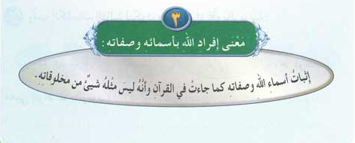

Мен мұсылманмын. Мен Аллаһтың барлық Есімдеріне иман келтіремін.
Мысалы, әр-Рахман (Аса Мейірімді), әс-Сәми’ (барлық нәрсені Естуші), әл-Қаууийй (Күшті), әл-‘Алим (барлық нәрсені Білуші).
Мен сондай-ақ Аллаһтың барлық Сипаттарына иман келтіремін. Мысалы, әр-Рахма (Мейірім), әс-Сам’ (Есту), әл-Қууа (Күш), әл-‘Ильм (Білім).
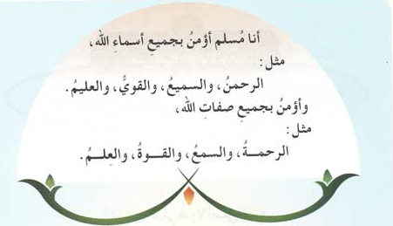
II
____________________________________________________
ТАЛҚЫЛАУ ҮШІН ТАҚЫРЫП
____________________________________________________
1) «Аллаһқа иман» деген сөздердің мағынасы қандай?
2) «Аллаһты құлшылық-ғибадатта жекелеу» деген сөздердің мағынасын түсіндіріңіз.
3) «Аллаһты Раббылықта жекелеу» анықтамасының мағынасы шығу үшін, келесі сөздерді ретімен орналастырыңыз:
- әрі жалғыз Ол ғана
- барлық болмыстың істерін басқарады
- Ризық беруші болып табылады
- Аллаһ Жаратушы
«Аллаһты Раббылықта жекелеу» ..........................................................
........................................................................................................
............................. дегенді білдіреді.
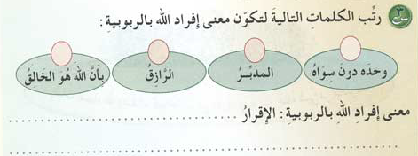
4) Келесі аяттардағы Аллаһ Тағаланың Есімдері мен Сипаттарын сызып көрсетіңіз:
«Осыны Жаратқан білмей ме? Ол өте Қырағы, әр нәрседен Хабардар» («әл-Мүлк» сүресі, 14-аят).
«Расында, Аллаһтың мейірімі жақсылық істеушілерге жақын» («әл-А’раф» сүресі, 56-аят).
«(Мухаммад) оларға: "Шын мәнінде, оның мәліметі Аллаһқа тән. Мен ашық ескертуші ғанамын", - де» («әл-Мүлк» сүресі, 26-аят).
«Айт: «Ол – Аллаһ Бір (Жалғыз)» («әл-Ихлас» сүресі, 1-аят).
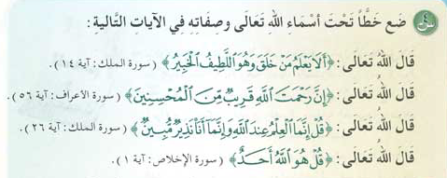
5) «Әл-Хашр» (59-сүре) сүресінің соңғы аяттарын оқып, олардағы Аллаһтың бес Есімін жазып алыңыз.
1)..................................................;
2)..................................................;
3)..................................................;
4) .................................................;
5)..................................................;


6) Бос орындарды тиісті сөздермен толтырыңыз:
(№ 1) Мен Аллаһтың Есімдеріне мына есімдер жататынына сенемін:
әл-Басыр (барлық нәрсені Көруші), аль-Хайй (Мәңгі Тірі),........................................, әл-‘Алим (барлық нәрсені Білуші).
Бірінші сөйлемдегі (№1) түсіріліп қалдырылған сөзді Аллаһтың Сипаттары аталатын келесі сөйлемнен (№2) алу керек. №1 сөйлемде Аллаһтың қандай Есімін жазу керек?
(№ 2) Мен Аллаһ Тағаланың Сипаттарына: әл-Басар (Көру),........................................, әл-‘Изза (Құдірет), әл-‘Ильм (Білім) – иман келтіремін.
Екінші сөйлемде (№2) түсіріліп қалдырылған сөзді жоғарыдағы Аллаһтың Есімдері аталатын (№1) сөйлемнен алу қажет. №2 сөйлемде Аллаһтың қандай Сипатын жазу қажет?
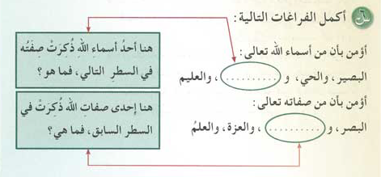
Мен – иман келтіргенмін әрі мен тек Жалғыз Аллаһқа ғана құлшылық етемін!



III
____________________________________________________
МҰҒАЛІМГЕ АРНАЛҒАН ЕСКЕРТПЕЛЕР:
____________________________________________________
Оқушыларға Жалғыз Аллаһ қана Раббы екендігін мойындау Аллаһтың құлы Исламға кіру үшін жеткіліксіз екендігін түсіндіріңіз. Жоқ, сонымен бірге құлдың құлшылық-ғибададаттарының барлық түрі де тек Аллаһқа ғана арналуы қажет. Өйткені Аллаһтың Елшісінің (оған Аллаһтың игілігі мен сәлемі болсын) кезінде өмір сүрген көпқұдайшыл-мүшриктер де Аллаһтың Раббы екендігін мойындайтын, алайда олар қажылық, умра, қажыларға су беру, Қағбаны тауап жасау сияқты түрлі ғибадат түрлерін орындаса да, бұл оларды мұсылман етпеді. Мұның барлығы оларға көмектеспеді, өйткені олар Аллаһқа серік қосатын, сол үшін де олардың игі амалдарының барлығы зая болды.
Оқушылардың назарын бір Аллаһқа ғана құлшылық етпейтін адам, үлкен көпқұдайшылыққа түсетінін, ал оның салдары Аллаһ Тағаланың басқа күнәларға бермейтіндей жаза болатынына аударыңыз. Аллаһ Тағала былай деді:«Кім Аллаһқа ортақ қосса, расында Аллаһ оған Жәннатты арам етеді. Оның орны - Тозақ оты. Сондай-ақ залымдар үшін жәрдемші жоқ» («әл-Мәида» сүресі, 72-аят).
Мүмін өмірінің ұлықтығы мен құрметін өмірі малдың тіршілік етуіндей болған кәпірдің өмірі мен салыстырыңыз, бұл туралы Аллаһ Тағала: «Шәксіз, Аллаһ иман келтіріп, ізгі іс істегендерді астарынан өзендер ағатын Жәннатқа кіргізеді. Ал қарсы болғандар хайуандар тәрізді (дүние) игіліктерін пайдаланып, жей береді. Олардың орны - Тозақ оты» («Мухаммад» сүресі, 12-аят).
Аллаһтың Есімдері мен Сипаттарына иман келтіру – иманның көбеюі себептерінің бірі. Аллаһ – барлық нәрсені Білуші (әл-‘Алим), Бақылаушы (әр-Рақиб) екендігіне иман келтірген адамның жүрегі Аллаһ бізге, біз қозғалсақ та, тыныштық күйінде болсақ та, әркез бақылау жасап тұрғандығын сезінетін адамның сезіміне толады;
Оқушыларға Аллаһтың Есімдері мен Сипаттарының біреуін болса да теріске шығару күпірлік болып табылатынын түсіндіру, бұл туралы Аллаһ Тағала: «Әрі олар Аса Мейірімдіге иман келтірмеді» («әр-Ра’д» сүресі, 30-аят), - деп айтқанындай.
Бұл сабақтың мақсаты:
1 – Оқушыларға «Аллаһқа иман» сөздерінің мағынасын түсіндіру;
2 – Оқушыларды құлшылық-ғибадаттың қандай да болсын түрлерін Аллаһтан өзгеге арнаудан сақтандыру;
3 – Оқушыларға Аллаһтың кейбір Есімдері мен Сипаттарының мысалын келтіру.


ОН БІРІНШІ САБАҚ
ИМАННЫҢ ЕКІНШІ ТІРЕГІ



ПЕРІШТЕЛЕРГЕ ИМАН



«Періштелерге иман» сөздері келесі мағынаны білдіреді:

Періштелер бар екендігіне, сондай-ақ Аллаһ оларды Өзіне құлшылық етулері үшін жаратқандығына деген мығым сенім. Олар Аллаһ оларға бұйрған нәрселерде Оған қарсы келмейді әрі өздеріне бұйырылғанды орындайды.

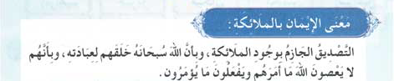

Періштелерге деген иманның дәлелдері Аллаһ Тағаланың мына сөздерінде:
«Пайғамбар өзіне Раббы тарапынан түсірілгенге иман келтірді. Мүміндер де барлығы: Аллаһқа, періштелерге, Кітаптарға және пайғамбарларға иман келтірді» («әл-Бақара» сүресі, 285-аят).

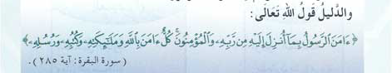
Періштелердің саны өте көп, олардың арасынан мыналарды жеке атауға болады:
1 – Жәбірейіл (аләйһи-c-сәләм);
2 – Микаил (аләйһи-c-сәләм);
3 – Исрафил, (аләйһи-c-сәләм);
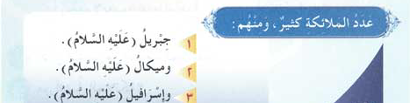
Періштелердің бар екендігін теріске шығаратын адам туралы шариаттың үкімі:
Мұндай адам Аллаһ Тағалаға иман келтірмеген (кәпір) болады!


II
____________________________________________________
ТАЛҚЫЛАУҒА АРНАЛҒАН ТАҚЫРЫП
____________________________________________________
1) Иманның тіректеріне періштелерге деген иман жатады ма? Бұл иманның мағынасы неде?
2) Періштелердің аттарын сызып қойыңыз:
1) Ибраһим 2) Жәбірейіл 3) Микаил 4) Мухаммад 5) Исрафил
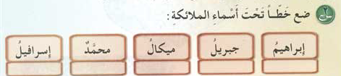
3) «А» бағанасындағы әрбір сөз тіркесінен «Б» бағанасындағы тиісті әрбір сөз тіркесіне сызық өткізіңіз:
«Б» бағанасы

сондай-ақ Аллаһ оларды
әрі өздеріне бұйырылғанды орындайды
үшін жаратқандығына мығым сенім

«А» бағанасы

Періштелер бар екендігіне
Өзіне құлшылық етулері
Олар Аллаһ оларға бұйырған нәрселерде Оған қарсы келмейді

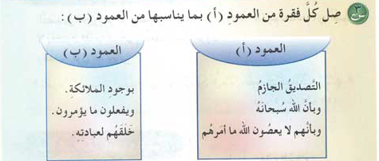
4) Періштелердің екі сипатын келтіріңіз.
5) Жоғары дәрежеге ие періштелерді атаңыз.
Мен періштелер адамның жақсы да, жаман да істерін жазып алатынына сенемін!



III
____________________________________________________
МҰҒАЛІМГЕ АРНАЛҒАН ЕСКЕРТПЕЛЕР:
____________________________________________________
Оқушыларға барлық періштелердің ішінде ең жоғары дәрежеге жүректі тірілтетін уахиді жеткізу жүктелген Жәбірейіл (аләйһи-с-сәләм), Сүр үрлеу жүктелген Исрафил (аләйһи-с-сәләм) және жаңбырдың жауына жауапкершілік жүктелген Микаил (әләйһи-с-сәләм) ие екендігін түсіндіріңіз;
Оқушыларға періштелердің кейбір істерін және оларға иман келтіруден туындайтын міндеттерді түсіндіріңіз:
1 – Оларға адамдардың істерін жазып алу жүктелген. Бұл Аллаһтың құлын Аллаһ Тағаланың ашуын туғызатын нәрселерді айтпауға және істемеуге міндеттейді;
2 – Оларға Аллаһтың құлын түрлі өмірлік жағдайларда қорғау жүктелген. Бұл Аллаһтың құлын Аллаһ Тағалаға адамдарға жасаған қамқорлығы үшін шүкіршілік етуге міндеттейді;
3 – Оларға адамдардың жандарын алу жүктелген. Бұл Аллаһтың құлдарын жақсы амалдар істеу арқылы Қиямет күніне дайындық жасауға міндеттейді.
Бұл сабақтың мақсаты:
1 - Оқушыларға «періштелерге иман» сөздерінің мағынасын түсіндіру;
2 – Періштелерге иман келтірудің парыз екендігіне шариғи дәлел келтіру;
3 – Оқушыларға кейбір періштелердің есімдерін атау;
4 – Оқушыларға періштелерге иман келтірмеген адам туралы шариғи үкімді түсіндіру.


ОН ЕКІНШІ САБАҚ
ИМАННЫҢ ҮШІНШІ ЖӘНЕ ТӨРТІНШІ ТІРЕГІ



КІТАПТАР МЕН ЕЛШІЛЕРГЕ ИМАН

«Кітаптарға иман» деген сөздер мынаны білдіреді:

Аллаһ Өзінің елшілеріне адамдарға басшылық ретінде Кітаптар түсіргендігіне мығым сенім.



Ең Ұлы Кітап – бұл Аллаһтың Сөзі болып табылатын Құран Кәрім.


«Елшілерге иман» деген сөздердің мағынасы келесідей:

Аллаһ Өзінің жаратылыстарына елшілер жібергеніне және олар хабарлаған нәрселерінде шыншыл болғанына мығым сенім.



Барлық пайғамбарлардың шақырған нәрсесі бір еді: Аллаһқа ғана құлшылық ету (таухид) және көпқұдайшылыққа (ширк) тыйым салу.



Елшілердің алғашқысы Нух (аләйһи-с-сәләм) еді, ал соңғысы Мухаммад (оған Аллаһтың игілігі мен сәлемі болсын) болды.
Осы екі елшілердің арасында басқа да көптеген елшілер мен пайғамбарлар болды.

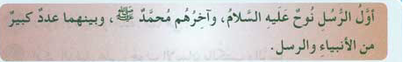
Елшілердің ең ардақтылары бесеу, оларды «мығым батылдық иелері» (улю-ль-‘азм) деп атайды:
1 – Нух (аләйһи-с-сәләм);
2 – Ибраһим (аләйһи-с-сәләм);
3 – Муса (аләйһи-с-сәләм);
4 – Иса (аләйһи-с-сәләм);
5 – Мухаммад (сәлләЛлаһу аләйһи уа сәлләм).
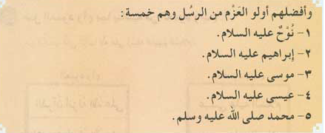

Кітаптар мен елшілерге иман келтіруге шариғи дәлел Аллаһ Тағаланың мына сөздерінде:
«Пайғамбар өзіне Раббы тарапынан түсірілгенге иман келтірді. Мүміндер де барлығы: Аллаһқа, періштелерге, Кітаптарға және пайғамбарларға иман келтірді» («әл-Бақара» сүресі, 285-аят).

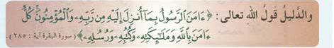

II
____________________________________________________
ТАЛҚЫЛАУ ҮШІН ТАҚЫРЫП
____________________________________________________
1) Бос орындарды тиісті сөздермен толтырыңыз:
Ең Ұлы Кітап - бұл...............................................................................
Елшілердің алғашқысы - ......................................................................
Елшілердің соңғысы ..............................................................................
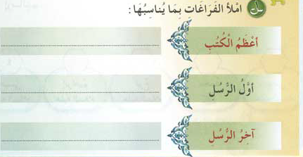
2) Пайғамбарлардың шақырған нәрсесі бір. Бұл шақырудың мәні неде?
3) Кітаптар мен елшілерге иман келтірудің парыз екендігіне шариғи дәлел келтіріңіз.
4) Бірінші бағанадағы (А) Кітаптың атынан екінші бағанадағы (Б) тиісті елшінің есіміне қарай сызық өткізіңіз. Нәтижесінде Аллаһтың Өз елшілеріне қандай Кітаптар түсіргені туралы сөйлем құралады.
«А» бағанасы

Аллаһ Құранды
Інжілді
Тауратты

«Б» бағанасы

Исаға (аләйһи-с-сәләм),
Мусаға (аләйһи-с-сәләм) түсірді
Мухаммадқа (сәллә-Ллаһу аләйһи уа сәлләм)
түсірді

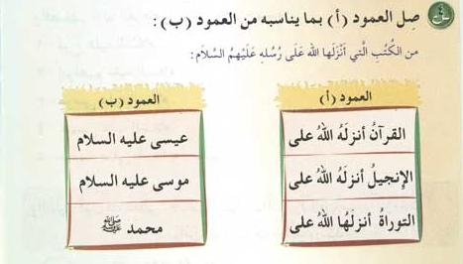
5) Мұғаліммен бірге «мығым батылдық иелері» деп аталатын пайғамбарларды олар өз жолдауларымен келген уақыттарына сәйкес ретімен орналастырыңыз.
( 4 ) - Иса (аләйһи-с-сәләм)
( . ) - Ибраһим (аләйһи-с-сәләм)
( . ) - Нух (аләйһи-с-сәләм)
( . ) - Мухаммад (сәлләЛлаһу аләйһи уа салләм)
( . ) - Муса (аләйһи-с-сәләм)
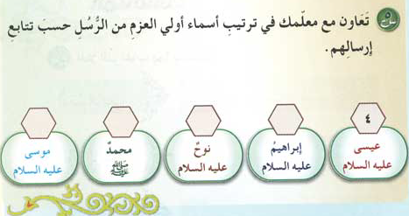

Мен мұсылманмын. Мен Құранды жақсы көремін, оны оқимын және оған сәйкес амал етемін! Мен сондай-ақ барлық елшілерді жақсы көремін, өйткені олар адамдарды хақ жолына түсіруге тырысты!



III
____________________________________________________
МҰҒАЛІМГЕ АРНАЛҒАН ЕСКЕРТПЕЛЕР:
____________________________________________________
Оқушыларға Аллаһ адамдарға елшілер жібергені және оларға хақ жолын көрсету үшін Кітаптар түсіргені - Оның адамдарға деген шексіз мейірімі екендігін түсіндіріңіз;
Аллаһ Өзінің елшілеріне түсірген кейбір Кітаптарды атап өтіңіз. Мысалы, Таурат пен Інжіл. Бірақ олар уақыт өте келе адамдар тарапынан өзгертілді. Ал Қасиетті Құранды өзгеріссіз сақтап қалуға Аллаһ кепіл болып, былай деді: «Расында, Ескертуді Біз түсірдік әрі Біз оны қорғаушымыз» («әл-Хижр» сүресі, 9-аят);
Оқушыларға Құран Кәрімнің мәртебесі мен артықшылықтарын түсіндіріңіз, оларды Құран оқуға, оны жаттауға әрі оған сәйкес амал жасауға шақырыңыз;
Оқушыларға барлық елшілер мен пайғамбарларға иман келтіру парыз екендігін түсіндіріңіз. Ең алғашқы елші Нух (аләйһи-с-сәләм) болатын, ал олардың ең соңғысы - елшілер мен пайғамбарлардың ең абзалы болған Мухаммад (оған Аллаһтың игілігі мен сәлемі болсын еді). Осы екі елшінің арасында басқа да көптеген пайғамбарлар болды. Олардың кейбіреулері туралы бізге мәлім, ал кейбіреулері туралы бізге білім жеткен жоқ.
Оқушыларға барлық елшілер адам болғанын және Аллаһ тарапынан жаратылғанын түсіндіріңіз. Оларда раббылықтың немесе құдайылықтың ешқандай сипаттары жоқ, оларға ғайып нәрселер белгілі емес еді, әрі олар Ғаламның істерін басқармайтын;
Оқушыларға кім өзін пайғамбар деп жарияласа, сол кәпір болатынын әрі оған сенген адам да кәпір болатынын түсіндіріңіз, өйткені Мухаммад пайғамбардан кейін (оған Аллаһтың игілігі мен сәлемі болсын) басқа пайғамбар жоқ. Аллаһ Тағала былай деді: «Мухаммад сендерден ешбір еркектің әкесі емес. Бірақ Аллаһтың Елшісі және пайғамбарлардың мөрі (соңы). Аллаһ әр нәрсені толық білуші» («әл-Ахзаб» сүресі, 40-аят);
Кейбір Пайғамбарлар мен олардың халықтарының, мысалы, Нухтың және Ибраһимнің (оларға Аллаһтың сәлемі болсын) хикаяларын баяндап беріңіз.
Бұл сабақтың мақсаты:
1 – Оқушыларға «Кітаптарға және елшілерге иман» деген сөздердің мағынасын түсіндіріп беру;
2 – Оқушыларға Құран Кәрім Аллаһтың сөзі екендігін түсіндіру;
3 – Оқушыларға Кітаптар мен елшілерді теріске шығаратындардың шариғи үкімін түсіндіру;
4 – Оқушыларға Аллаһ Құранды Мухаммадқа (оған Аллаһтың игілігі мен сәлемі болсын) түсіргендігін түсіндіру.


ОН ҮШІНШІ САБАҚ
ИМАННЫҢ БЕСІНШІ ТІРЕГІ



ҚИЯМЕТ КҮНІНЕ ИМАН

«Қиямет күніне иман» деген сөздер «өлімнен кейін орын алатын, Құран мен Сүннетте айтылған нәрселердің барлығына мығым сену» дегенді білдіреді.
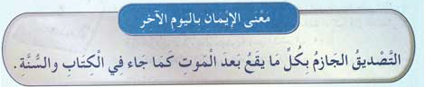
Қиямет күніне иман келтіруге шариғи дәлел Аллаһ Тағаланың келесі сөздерінде қамтылған:

«...және Ақыретке анық нанады» («әл-Бақара» сүресі, 4-аят).


Өлімнен кейін орын алатын нәрселерге мыналар жатады:

1 – Періштелер Аллаһтың құлына қабірде қоятын үш сұрақ:
Раббың кім? Дінің қандай? Пайғамбарың кім?
2 - Қабірдегі шаттық-шадымандық, не жазалану.
3 – Қайта тірілу. Бұл - адамдарды қабірлерінен есеп айырысу және тиісті жазасын, не сыйын беру үшін қайта шығару. Сонда Жәннат тұрғындары Жәннатқа, ал Тозақ тұрғындары Отқа кіреді.
4 – Істеген амалдар үшін есеп айырысу.
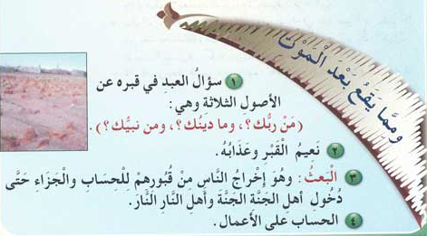

Қиямет күнін теріске шығаратын адам туралы шариғат үкімі:
Мұндай адам Аллаһ Тағалаға иман келтірмеген (кәпір) болады!


II
____________________________________________________
ТАЛҚЫЛАУҒА АРНАЛҒАН ТАҚЫРЫП
____________________________________________________
1) Келесі анықтаманы соңына дейін аяқтап жазыңыз:
«Қиямет күніне иман» – бұл .......................................................................................................................................................... барлық нәрселерге деген мығым сенім.

2) Өлімнен кейін орын алатын екі оқиғаны атаңыз.

3) «Қайта тірілу» сөзінің анықтамасы шығуы үшін келесі сөз тіркестерін ретімен қойып шығыңыз:
1) есеп айырысу және тиісті жазасын, не сыйын беру үшін қайта шығару;
2) Сонда Жәннат тұрғындары Жәннатқа;
3) адамдарды қабірлерінен;
4) ал Тозақ тұрғындары Отқа кіреді;
Қайта тірілу – бүл адамдарды қабірлерінен.........................................................................
................................................................................................................................
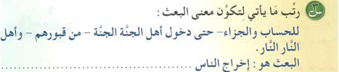
4) Бос орындарды тиісті сөздермен толтырыңдар:
Қиямет күнінің басқа да атаулары бар. Олар төмендегідей:
1) Ұлы Апат (әл-Қари’а)
2) ................................
3) ................................


5) Өлімнен кейін орын алатын нәрселерге Аллаһтың құлына оның қабірінде қойылатын үш сұрақ жатады. Оларды атап шығыңыз.

Мен мұсылманмын. Мен игі амалдар жасау арқылы Қиямет күніне дайындалып жүрмін.


III
____________________________________________________
МҰҒАЛІМГЕ АРНАЛҒАН ЕСКЕРТПЕЛЕР:
____________________________________________________
Оқушыларға Қиямет күнінің көп атаулары бар екендігін түсіндіріңіз. Мысалы, Қайта тірілу күні (Йаум әл-Қийяма); Ұлы Апат (әл-Қари’а), Жабатын (әл-Ғашия), Түсетін (әл-Уақийя), Болуы Ақиқат (әл-Хаққа);
Оқушыларды қайта тірілу күніне дайындалу ретінде Аллаһқа мойынсұну істерін істеуге және қосымша игі істермен қамдануға ынталандырыңыз;
Оқушыларға қабір бұл Ақыреттің бірінші өткелі екендігін, Аллаһтың құлдарына қабірлерінде «Раббың кім? Дінің қандай? Пайғамбарың кім?» деген үш сұрақ қойылатынын түсіндіріңіз. Кім осы үш сұраққа дұрыс жауап берсе, соған сый ретінде шаттық-шадымандық нәсіп етіледі, ал кім оларға жауап бере алмаса, қабірде ұлы жазаға тартылады.
Оқушыларға Аллаһтың Ұлылығына және Оның Құдіретіне нұсқаңыз. Өйткені Ол адамдарды есеп айырысу үшін және сый немесе жазасын беру үшін олардың қабірлерінен қайта тірілтіп шығарады;
Оқушыларға Қайта Тірілу күнінің кейбір қорқыныштары туралы айтып беріңіз: Сүрдің үрленуі, Күннің жаратылыстарға жақындауы; амалдар жазылған дәптерлердің жан-жаққа ұшуы; біреулерге амал дәптерлерін оң қолына алуы туралы, ал басқаларға – сол қолына алуы туралы бұйрықтың түсуі; Тозақтың үстендегі Көпірден (әс-Сыраттан) өту.
Оқушыларға Жәннаттың кейбір шаттық-шадымандықтары туралы, сондай-ақ Жәннатқа кіруге алып баратын себептер жайында айтып беріп, оларда Жәннатқа кіруге деген құштарлықты оятыңыз. Оқушыларға Тозақтағы жазалардың кейбірі туралы, сондай-ақ Тозаққа түсуге себеп болатын нәрселер туралы айтып беріп, оларда Тозаққа түсуден қорқуды оятыңыз;
Оқушыларды Аллаһқа Жәннатты сыйлауын сұрап дұға етіп жалбарынуға және оған сөздер мен амалдар арқылы жақындауға ынталандырыңыз. Сондай-ақ оқушыларды Аллаһқа Тозақтан пана тілеп жалбарынуға және одан сөздер мен амалдар арқылы алыстауға ынталандырыңыз;
Оқушыларға «әт-Такуир» (81-сүре), «әл-Инфитар» (82-сүре) және «әл-Иншиқақ» (84-сүре) сүрелерін оқып беріңіз әрі олардың мазмұнын осы сабақта оқытылып жатқан тақырыппен салыстырыңыз.
Бұл сабақтың мақсаты:
1 – Оқушыларға «Қиямет күніне иман» сөздерінің мағынасын түсіндіріп беру;
2 – Оқушыларға Қиямет күнінде орын алатын кейбір оқиғалар туралы баяндап беру;
3 – Оқушыларға Қиямет күнін терске шығаратын адам туралы шариғат үкімін түсіндіру.


ОН ТӨРТІНШІ САБАҚ
ИМАННЫҢ АЛТЫНШЫТІРЕГІ



ТАҒДЫРҒА, ОДАН БОЛҒАН ЖАҚСЫЛЫҚҚА ДА, ЖАМАНДЫҚҚА ДА ИМАН


«Тағдырға, одан болған жақсылыққа да, жамандыққа да иман» деген сөздердің мағынасы келесідей:
Барлық орын алып жатқан нәрселер, олардың жақсылары да, жамандары да Аллаһтың алдын ала жазуымен және тағдырға бекітуімен орын алатынына мығым сену.



Тағдырға иман келтірудің шариғи дәлелі Аллаһ Тағаланың мына сөздерінде:
«Шын мәнінде Біз әр нәрсені бір өлшеумен жараттық» («әл-Қамар» сүресі, 49-аят).



Тағдырды жоққа шығаратын адам туралы шариғат үкімі:
Мұндай адам Аллаһ Тағалаға иман келтірмеген (кәпір) болады!



II
____________________________________________________
ТАЛҚЫЛАУҒА АРНАЛҒАН ТАҚЫРЫП
____________________________________________________
1) «Тағдырға, одан болған жақсылыққа да, жамандыққа да иман» деген сөздердің мағынасы қандай?
2) Тағдырға иман келтіруге шариғи дәлел келтіріңіз.
3) Келесі сөздердің тура келетіндерін пайдалану арқылы төменде келтірілген сөйлемдерді аяқтаңыз:
шүкіршілік; кәпір; Аллаһтан сый; сабыр; Аллаһтың берген нығметтерінің;
1) Басыма бақытсыздық түскен кезде, ..............................етуім керек.
2) Басыма шаттық-шадымандық келсе, ..............................етуім керек.
3) Кім иманның алты тірегінің біреуін болса да теріске шығарса, сол .........................болады.
4) Сабырлық ..........................................................алуға себеп болады.
5) Шүкіршілік..............................................................көбеюіне себеп болады.
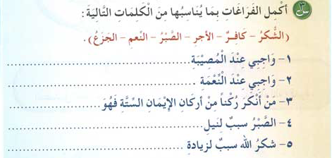

Басыма қайғы түссе: «Ақиқатында, біз Аллаһқа тәнбіз және Оған қайта ораламыз. Уа, Аллаһ, мені қайғымда сыйыңа бөлей гөр және маған жақсырақ нәрсе нәсіп ете гөр (Инна ли-Лләһи уа инна иләйһи ражи’ун! Аллаһумма әжжурни фи мусыбати уа ахлифни хайран минһа)!», - деп айтамын.


III
____________________________________________________
МҰҒАЛІМГЕ АРНАЛҒАН ЕСКЕРТПЕЛЕР:
____________________________________________________
Оқушыларға Аллаһтың жазмышында және тағдырында Оның қалауына өзіңді тапсыру міндетті екенін, өйткені Пайғамбар (оған Аллаһтың игілігі мен сәлемі болсын): «Аллаһ тағдырларды көктер мен Жерді жаратудан елу мың жыл бұрын белгілеп қойған», - деп айтқанын (бұл хадисті әт-Тирмизи, № 2156, жеткізген) түсірдіріп беріңіз;
Оқушыларға адам бақытсыздыққа немесе қайғыға жолыққанда, мысалы, жақын біреуі қайтыс болғанда, мал-мүлкінен айырылғанда, белгілі бір дене мүшесі сырқаттағанда, сабыр танытуы қажет екендігін түсіндіріңіз;
Оқушыларға сабырлық Аллаһтан сый алуға себеп болатынын түсіндіріңіз. Бұл туралы Аллаһтың Елшісі (оған Аллаһтың игілігі мен сәлемі болсын) былай деп айтқанындай: «(Денесіне) тікен қадалған немесе басына бұдан жаман нәрсе түскен кез келген мұсылманға Аллаһ міндетті түрде осы үшін оның жаман істерін кешіреді, әрі ағаш өз жапырақтарынан арылғанындай, ол да өз күнәларынан арылады» (бұл хадисті әл-Бухари № 5648 және Муслим № 2571 келтіреді);
Оқушыларды Аллаһқа шүкіршілік етуге ынталандырыңыз және бұл Оның нығметтерінің көбеюіне себеп болатынын түсіндіріңіз. Бұл туралы Аллаһ Тағала: «Егер шүкір етсеңдер, арттыра беремін», - деп айтқан («Ибраһим» сүресі, 7-аят).
Бұл сабақтың мақсаты:
1 – Оқушыларға «тағдырға иман» сөздерінің мағынасын түсіндіріп беру;
2 – Оқушыларға тағдырды теріске шығаратын адам туралы шариғат үкімін түсіндіру;
3 – Оқушыларға Аллаһ барлық нәрсені өлшеуімен (тағдырымен) жаратқанына дәлел келтіру.


ОН БЕСІНШІ САБАҚ
ДІННІҢ САТЫЛАРЫ

Үшінші саты
ИХСАН

(Ислам) (Иман)(ИХСАН)

«Ихсан» сөзінің мағынасы - Аллаһқа сен Оны көріп тұрғандай етіп құлшылық етуің, ал сен Оны көре алмасаң да, ақиқатында, Ол сені көріп тұр.
Ихсан – діннің ең жоғары сатысы.
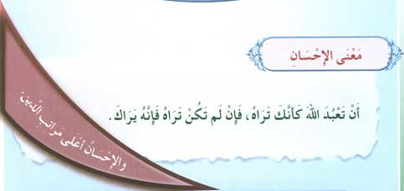

Ихсанға шариғи дәлел - Аллаһ Тағаланың мына сөздері:
«Ақиқатында, Аллаһ тақуалармен және ихсан істеушілермен (мухсинун)» бірге» («ән-Нәхл» сүресі, 128-аят).

II
____________________________________________________
ТАЛҚЫЛАУҒА АРНАЛҒАН ТАҚЫРЫП
____________________________________________________

1) Діннің үш сатысы бар? Олардың қайсысы ең жоғарғысы болып табылады?
2) «Ихсан» сөзіне анықтама беріңіз және ихсанға шариғи дәлел келтіріңіз.
3) Бос орындарды тиісті сөздермен толтырыңыз:
бақылап; оны көріп тұрғанын; жасырын қалмайтынын
- Зәйд намазды жақсы орындады, өйткені ол Аллаһ ..................................... біледі.
- Али басқаның затын алмайды, өйткені ол Аллаһ оны.......................тұрғанын біледі.
- Омар шындықты сөйлеп, өтірік айтпайды, өйткені Аллаһтан еш нәрсе .......................................... біледі.
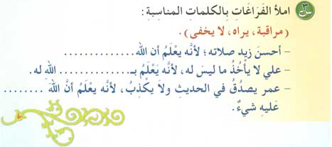

Мен мұсылманмын. Мен Аллаһ мені көріп және естіп тұрғанын білемін, сондықтан да мен Оның ашу-ызасын келтіретін нәрселерді тыңдамаймын әрі оларға қарамаймын!


III
____________________________________________________
МҰҒАЛІМГЕ АРНАЛҒАН ЕСКЕРТПЕЛЕР:
____________________________________________________
Оқушыларға ихсан – бұл ғибадаттың іштей де, сырттай да жетік екенін әрі ихсан – ықыластың ең жоғары дәрежесі екенін түсіндіріңіз;
Оқушыларға ихсанға нұсқайтын кейбір оқиғаларды айтып беріңіз. Мысалы, Омар Ибн Хатаб туралы оқиғаны. Бірде ол бір қойшыны сынау үшін, оған: «Бір қойыңды маған сатсайшы», - деді. Қойшы: «Мен құлмын», - деп жауап береді.
Омар: «Ал сен қожайыныңа: «Оны қасқыр жеп кетті», - деп айта сал!», - дейді. Сонда қойшы: «Бірақ Аллаһты алдай алмаймыз ғой», - дейді. Сол кезде Омар жылап жібереді де, бұл құлды сатып алып, оны азат етеді де: «Сені бұл дүниедегі құлдықтан осы сөз азат етті, әрі ол сені Ақыретте де азат ететін шығар деп үміттенемін!» Бұл оқиға туралы толығырақ имам әз-Зәһабидің «Сияр а’ләм ән-нубалә» («Тамаша адамдардың өмірбаяндары») атты кітабында оқуға болады. Басқа бір мысал ретінде бір үңгірде түнеп қалған адамдар туралы оқиғаны да келтіруге болады. Үңгірдің ауызына тас құлап, оны бөгеп тастайды. Сонда әлгі адамдар істеген игі амалдарын айтып, Аллаһтан құтқару тілеп жалбарынады. Бұл оқиға туралы толығырақ әл-Бухари (№ 2272) мен Муслимнің (№ 2743) «Сахих» жинақтарында қараңыз.
Адам ихсан дәрежесіне тек мұсылман және мүмін болған жағдайда ғана жете алады.
Оқушылардың жүректерінде ғибадат рәсімдерін ықыластың негізінде орындауға деген ұмтылысты дамытыңыз.
Бұл сабақтың мақсаты:
1 – Оқушыларға «ихсан» сөзінің мағынасын түсіндіру;
2 – Оқушыларға ихсанға шариғи дәлел келтіру;
3 – Оқушылар ғибадат рәсімдерін ықыласты түрде орындауларына ықпал етіңіз.

Әрі соңында әлемдердің Раббысы – Аллаһқа мадақ!
Пайғамбарымыз Мухаммадқа, оның отбасы мүшелеріне және барлық сахабаларына Аллаһтың сәлемі мен игілігі болсын!

